Стартовая диагностическая контрольная работа

по литературе по проверке сформированности УУД

учащихся 8 классов

**1 вариант**

**Фамилия, имя Класс**

**Задание 1. Соотнести жанры народной поэзии с их определением.**

|  |  |
| --- | --- |
| **1.Веснянки** | **А.** календарные обрядовые песни славян, исполняемые преимущественно в святочный период, во время ритуальных обходов по домам. |
| **2.Причитания** | **Б.** обрядовые песни, которые были обращены не только непосредственно к определенному времени года. Они обращались к птицам, небу, Богу |
| **3.Частушка** | **В.**  **В.** жанр несказочного прозаического фольклора, который подразумевает повествование о человеческих действиях, которые, по мнению рассказчика и слушателей, имели место в истории человечества. |
| **4.Легенда** | **Г.** жанр обрядовой поэзии, для которого характерны плач, вопли, причитания о ком-либо. |
| **5. Колядки** | **Д.** жанр фольклора, чаще всего является четверостишием юмористического или сатирического содержания. |

**Задание 2. Продолжи высказывание:**

1. Представители русского классицизма: ……………………………………………………………………………………………………

2. Романтизм – это…………………………………………………………………………..

3. Особенности романтизма в произведении: ……………………………………………..

**………………………………………………………………………………………………**

**Задание 3. Прочитайте приведённый ниже отрывок. Укажите фамилию  автора и название произведения. Какова тема данного отрывка? С помощью каких художественных средств автору удается передать главную мысль. Какие чувства испытывали вы, читая этот отрывок.**

Мы вошли в избу. Ни одна суздальская картина не залепляла чистых бревенчатых стен, в углу перед тяжелым образом в серебряном окладе теплилась лампадка; липовый стол недавно был выскоблен и вымыт; между бревнами и по косякам окон не скиталось резвых прусаков, не скрывалось задумчивых тараканов. Молодой парень скоро появился с большой белой кружкой, наполненной хорошим квасом, с огромным ломтем пшеничного хлеба и с дюжиной соленых огурцов в деревянной миске. Он поставил все эти припасы на стол, прислонился к двери и начал с улыбкой на нас поглядывать. Не успели мы доесть нашей закуски, как уже телега застучала перед крыльцом. Мы вышли.

Мальчик лет пятнадцати, кудрявый и краснощекий, сидел кучером и с трудом удерживал сытого пегого жеребца. Кругом телеги стояло еще человек шесть молодых великанов, очень похожих друг на друга и на Федю.

**Задание 4. Отгадать героя произведения по его описанию из представленных отрывков.**

|  |  |
| --- | --- |
| **1. Башмачкин** | **А.**то-то умное дитя, то-то разумное, забавник, затейник. 4 года обучения с приходящими учителями-самозванцами.  Внешность — полный, неряшливый, имеет неопрятный внешний вид. |
| **2. Митрофанушка** | **Б.** Внешность персонажа соответствует его детскости: круглые сине-белые глаза, круглое полное лицо. С людьми пытается быть весёлым и остроумным, как подросток, но способностей к остротам у него нет. По-особому воспринимает мир, старается внести красоту в обыденность. Бесхитростный, желающий всем добра и счастья, герой часто терпит обиды от непонимающих его людей. Не считает их злыми, оправдывает тем, что они просто психи. |
| **3. Чудик** | **В.** рябоватый, рыжеватый, подслеповатый человек низенького роста. На щеках его располагаются морщины, а цвет лица – «геморроидальный». Во всём какая-то размытость, незаконченность. Низенький рост и неказистая фигура не прибавляют привлекательности |

**Задание 5. Соотнести название произведения и автора:**

|  |  |
| --- | --- |
| **Произведение** | **Автор** |
| **1.** Кукушка | **А.**  И.С. Лесков |
| **2.** Старуха Изергиль | **Б.**  А. И. Куприн |
| **3.**  Левша | **В.** А. П. Чехов |
| **4.**  Хамелеон | **Г.** И. А. Бунин |
| **5.** Чудесный доктор | **Д.** М. Горький |

**Задание 6. Узнай персонажа или название произведения по иллюстрации и назови его:**

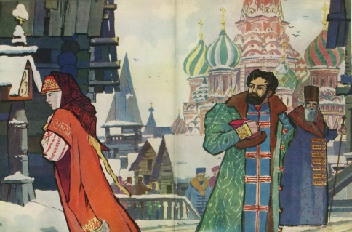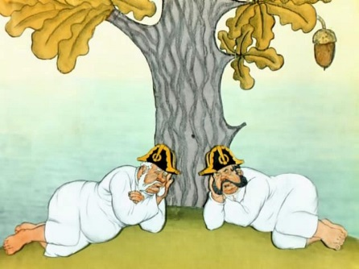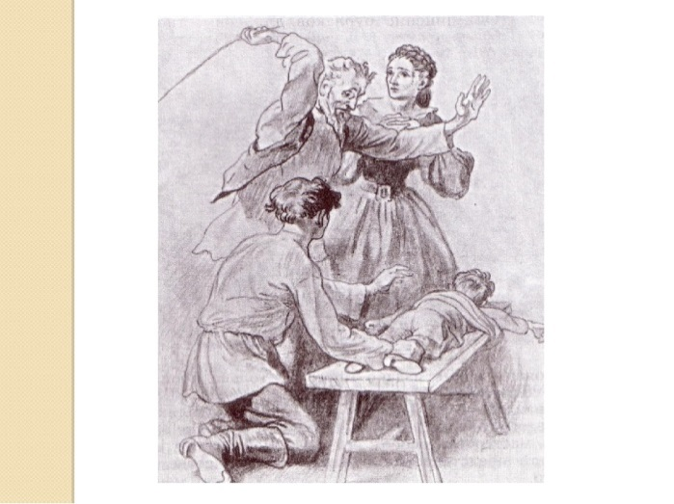

**Задание 7.** Как вы понимаете выражение - бескорыстное чтение. Дайте развёрнутый ответ.

**Задание 8. Убери «лишнее слово» в каждой строчке.**

1. Митрофанушка, Стародум, Тришка, Аннушка

2. Степан Разин, Калашников, Алёна Дмитриевна, опричник.